**1. Отметь слова, в которых слышится звук С**

|  |  |  |  |  |  |
| --- | --- | --- | --- | --- | --- |
| 1173-2724-thickbox.jpg | 1-pictures-vegetables.gif | 231342-Royalty-Free-RF-Clipart-Illustration-Of-A-Coloring-Page-Outline-Of-A-Paint-Palette.jpg | 17433944.gif | 008.gif | apple-2-coloring-page.gif |
|  |  |  |  |  |  |

**2. Найди слово, в котором четыре звука**

|  |  |  |  |  |  |
| --- | --- | --- | --- | --- | --- |
| 1173-2724-thickbox.jpg | 1-pictures-vegetables.gif | 231342-Royalty-Free-RF-Clipart-Illustration-Of-A-Coloring-Page-Outline-Of-A-Paint-Palette.jpg | 17433944.gif | 008.gif | apple-2-coloring-page.gif |
|  |  |  |  |  |  |

**3. Напечатай название предмета буквами. В одной клетке – одна буква. Если не знаешь букву – поставь в клетке крестик. Если остались лишние клетки – поставь крестики и в них.**

|  |  |  |  |  |  |  |  |  |  |  |  |  |  |  |  |  |  |
| --- | --- | --- | --- | --- | --- | --- | --- | --- | --- | --- | --- | --- | --- | --- | --- | --- | --- |
| 1173-2724-thickbox.jpg | | | | | | 1-pictures-vegetables.gif | | | | | | 231342-Royalty-Free-RF-Clipart-Illustration-Of-A-Coloring-Page-Outline-Of-A-Paint-Palette.jpg | | | | | |
|  |  |  |  |  |  |  |  |  |  |  |  |  |  |  |  |  |  |

**4. Пронумеруй картинки по порядку от начала до конца, чтобы можно было рассказать историю. Зачеркни картинку, которая не подходит к остальным.**

|  |  |  |
| --- | --- | --- |
|  |  |  |
|  |  |  |
|  |  |  |
|  |  |  |

**5. Расскажи, что нарисовано на картинке**

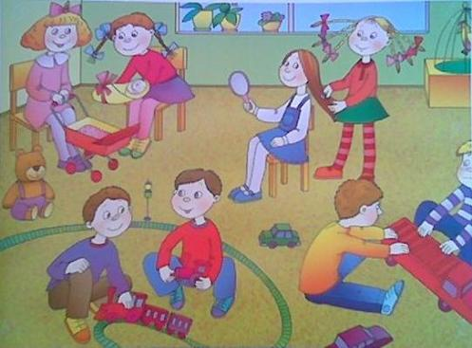

|  |  |  |  |
| --- | --- | --- | --- |
| **С** |  | **Ш** |  |
| **Сь** |  | **Ж** |  |
| **З** |  | **Ч** |  |
| **Зь** |  | **Щ** |  |
| **Ц** |  | **Л** |  |
| **Ль** |  | **Й** |  |
| **Р** |  | **Рь** |  |

**6. Если ты умеешь читать, прочти и выполни задание**

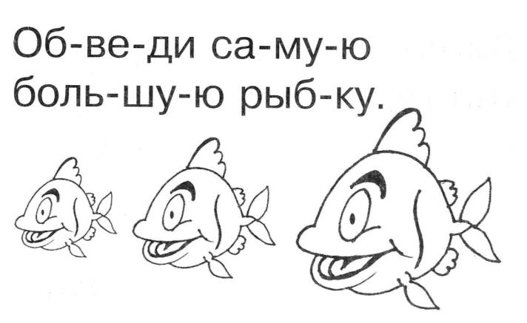

**7. Что неправильно на картинке?**

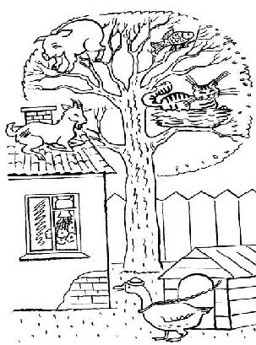

|  |  |
| --- | --- |
| 1 |  |
| 2 |  |
| 3 |  |
| 4 |  |
| 5 |  |
| 6 |  |